

**GRUPO 03**

**INTEGRANTES**

Wesley Lima

Alex Ikezili

Cristiano Forner

Fabricio Soares

Gustavo Lira

Marcos Meneses

Pedro Henrique

Thiago Tasseli

**DESAFIO 02 - PROJETO INTEGRADOR**

**ESCOPO DO PROJETO**

**Sistema de Gestão de Recursos Humanos**



**GRUPO 03**

**INTEGRANTES**

Wesley Lima

Alex Ikezili

Cristiano Forner

Fabricio Soares

Gustavo Lira

Marcos Meneses

Pedro Henrique

Thiago Tasseli

**DESAFIO 02 - PROJETO INTEGRADOR**

**ESCOPO DO PROJETO**

**Sistema de Gestão de Recursos Humanos**

# Nome do Projeto

*º Core Humans*

# Modelo do Projeto

*º Sistemas de cadastro RH*

# Descrição do Projeto

*O Core Humans é uma plataforma integrada de Recursos Humanos, projetada para centralizar e otimizar a gestão de colaboradores, departamentos e usuários no sistema da sua organização.*

# Tecnologias Utilizadas

| **Item** | **Tecnologia** |
| --- | --- |
| Servidor | Tomcat |
| Linguagem de Programação | Java |
| Framework | Spring |
| ***ORM*** | ***JPA + HIBERNATE*** |
| Banco de dados | MySQL |

# Diagrama Entidade-Relacionamento

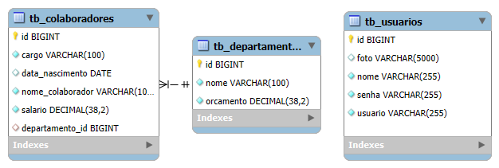

# Descrição das Tabelas e seus Atributos

| **Nome do Banco de Dados:** | db_rh |
| --- | --- |
| **SGBD:** | MySQL |

**tb_colaboradores:**

| **Atributo** | **Tipo** | **Descrição e motivo da escolha** | **Chave** |
| --- | --- | --- | --- |
| id | BIGINT | Identificador único de colaborador | PK |
| nomeColaborador | VARCHAR  (100) | nome do colaborador |  |
| dataNascimento | DATE | data de nascimento do colaborador |  |
| salario | DECIMAL | salário do colaborador |  |
| cargo | VARCHAR  (100) | Cargo do colaborador |  |
| departamento_id | BIGINT | Chave estrangeira para o departamento | FK |

**tb_departamentos:**

| **Atributo** | **Tipo** | **Descrição e motivo da escolha** | **Chave** |
| --- | --- | --- | --- |
| id | BIGINT | Identificador único de departamento | PK |
| nome | VARCHAR  (100) | Nome do departamento |  |
| orcamento | DECIMAL | Orçamento do departamento |  |

# 

**tb_usuarios:**

| **Atributo** | **Tipo** | **Descrição e motivo da escolha** | **Chave** |
| --- | --- | --- | --- |
| id | BIGINT | Identificador único de usuário | PK |
| nome | VARCHAR | Nome do usuário |  |
| usuario | VARCHAR | E-mail de login do usuário |  |
| senha | VARCHAR | Senha (mínimo 8 caracteres) |  |
| foto | VARCHAR  (5000) | Link para foto de perfil |  |